浑迪音嘎查组织党员干部观看红色电影

《地道战》

1月3日，浑迪音嘎查党支部组织党员干部集中观看红色电影《地道战》，以此来启示大家，要铭记历史，鼓足信心，开创未来。

大家重温体验《地道战》红色革命电影优秀题材，深刻领悟到在抗日战争时期，为了粉碎敌人的全面“扫荡”，冀中人民在中国共产党的领导下，利用新创造的斗争方式——地道战，把土洞、地窖改造成几家相通的多口地道，最后，打击了日本侵略者的故事。

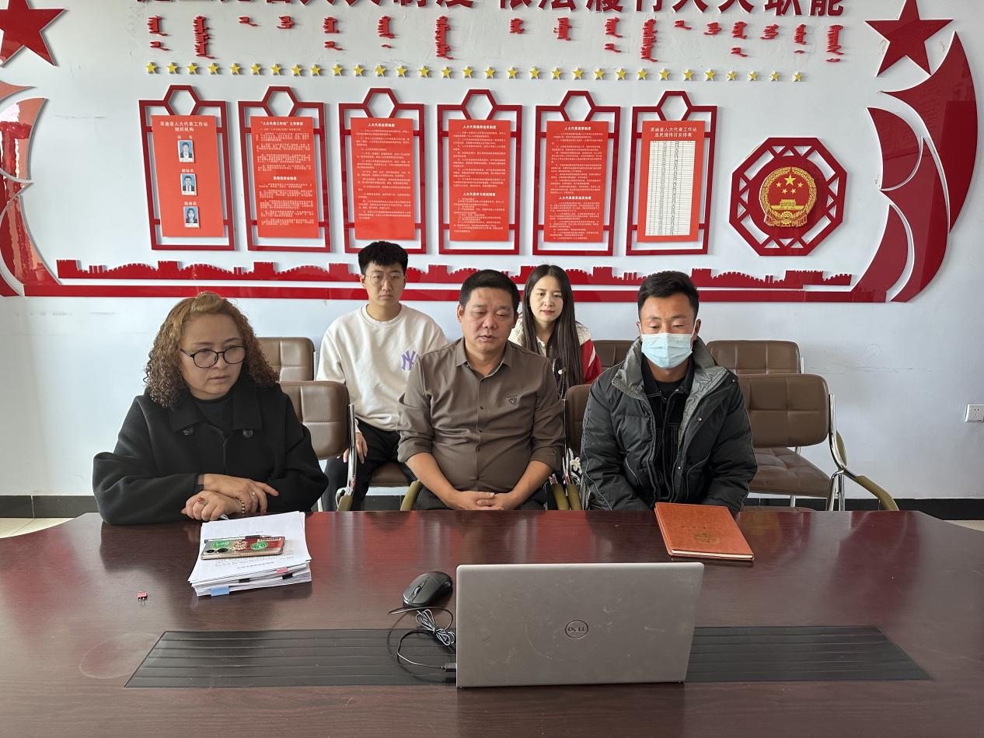

观看结束后，党员干部热血沸腾，感触颇多，纷纷表示通过观看红色电影，重温红色岁月，直观了解祖国的历史国情，感受英雄人物的革命精神，增强民族意识和爱国情怀，进一步坚定了理想信念，更体会到了今天的幸福生活来之不易。

接下来，浑迪音嘎查将持续深化党建引领，继续发挥党员先锋模范作用，激励党员干部把爱党爱国精神转化为干事创业、为民服务的内在动力，以更加饱满的精神状态投入工作，为建设美丽乡村贡献自己一份坚实的力量。